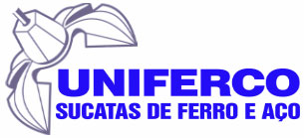
iSO 9001 – 2019
SGV- Uniferco Comercio e distribuição de sucatas de ferro e derivados..Piracicaba – SP

DOC: 770 Data: 22/10/2019 Rev:
TITULO: Escopo

ESCOPO

A Uniferco, é uma empresa Paulista na cidade de Piracicaba, que atua no comércio de sucatas de ferro e aço, junto as indústrias de base e desinvestimento industrial em Piracicaba e região.
Os processos do SGQ são: Controle de Qualidade, Logistica.

Cesar Alexandre Toledo de Barros Günter Olbrich Benradt
Auditor Gestor Auditor Lider

Frederico Chaim
Diretor

